

Université Cadi Ayyad

Ecole Nationale des Sciences Appliquées de Safi

Niveau : 4ème Année

TP 1 – Traitement d’images

**Préparé par :**

**Encadré par :**

EL BOUSTANI Hakim

* AHRIZ Mohammed Amine (GTR)
* Tarik Ouhamou (G.Info)
* Ismail Bouchtita (GTR)

**Année universitaire : 2019/2020**

# 

# **Introduction**

On va essayer de configurer une zone démilitarisé avec 5 serveurs à savoir :

Le serveur DHCP pour attribuer a chaque machine une address ip dynamique .

Le seveur DNS utilisé pour traduire les noms de domaine des serveurs de la zone en adresse IP ou autres enregistrements.

Le serveur FTP pour le partage des fichiers.

Le serveur WEB pour la gestion de ressource web qui répond au requête de client pour afficher des pages html.

Le serveur de messagerie pour transférer les messages d’un serveur a un autre.

Sommaire

Les adresses vont être partagé dans le domain comme ceci :

Serveur DHCP : 192.168.10.10

Serveur DNS : 192.168.10.20

Serveur FTP : 192.168.10.30

Serveur WEB : 192.168.10.40

Serveur Messagerie : 192.168.10.50

I)- Configuration du serveur DHCP :

Pour la machine virtuelle du serveur dhcp j’ai ajouter une interface interne pour écouter aux requête d’autre machine pour leur attribuer l’adress ip.

Pour installer le dhcp et le configurer j’ai suivi les étapes suivantes :

1. On attribue au serveur une address fix a l’interface enp0s8 192.168.10.10 en modifiant le fichier nano /etc/network/interfaces

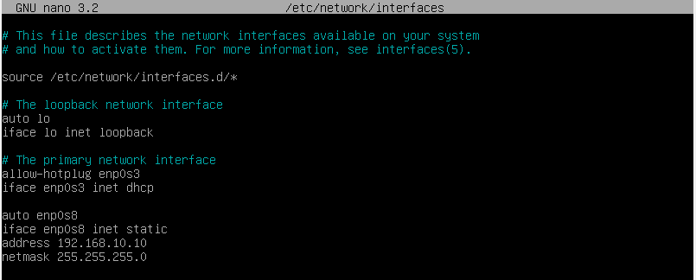

1. Installer dhcp dans le serveur avec la commande apt-get install dhcp-server.
2. On execute la commande nano /etc/default/isc-dhcp-server pour modifier INTERFACESv4 et lui attribuer l’interface enp0s8.

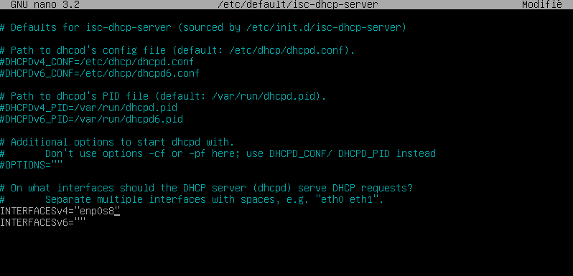

1. On modifie le fichier dhcpd.conf avec la command nano /etc/dhcp/dhcpd.conf

Ici on va ajouter le domain name qui est zone.ma est ajouter le domain du dns en ajoutant aussi le plage des valeurs que le dhcp va attribuer et une adress ip fixe pour le serveur dns en spécfiant l’adress MAC du serveur dns.

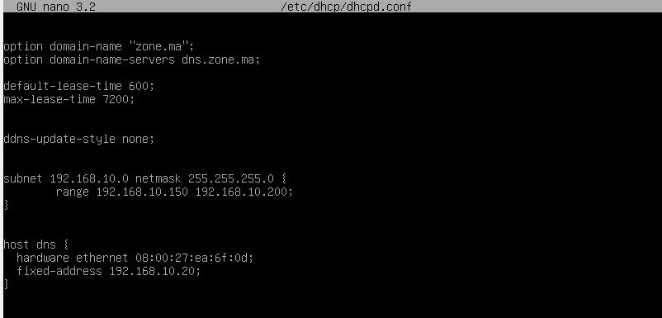

1. Ensuite en modifie le fichier nano /etc/resolv.conf on ajoute l’adress du serveur DNS 192.168.10.20

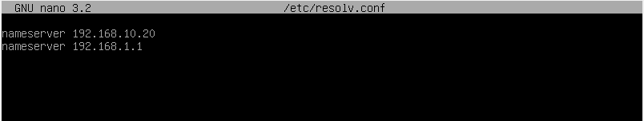

1. On execute la commande systemctl restart isc-dhcp-server.service pour redémarre le service.

II)-Configuration du serveur DNS :

1. Pour configurer le serveur DNS on ajoute une interface interne enp0s8 puis on modifie le fichier avec nano /etc/netowrk/interfaces on ajoute

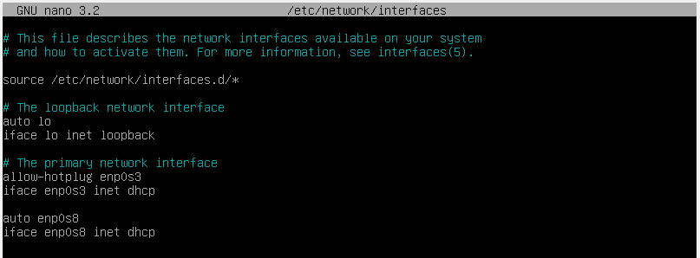

1. On execute la commande systemctl restart networking.service pour redémarer le service.

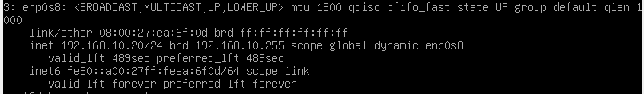

1. On install le bind9 avec la commande apt-get install bind9

On execute la commande /etc/bind/named.conf on ajoute named.conf.mes-zones pour configurer les adressess et ses alias quand va utiliser dans notre zone.

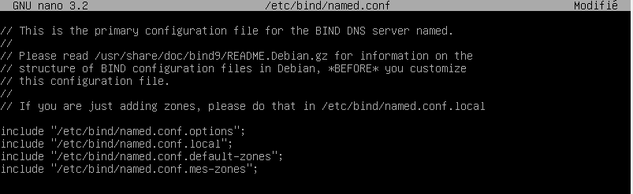

1. On change le nom de fichier db.local avec nano /etc/bind/db.zone.ma et le fichier db.127 avec nano /etc/bind/db.10.168.192

Le fichier db.zone.ma

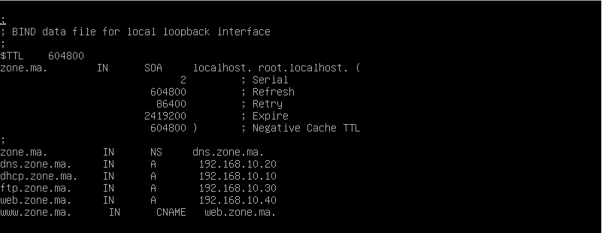

Le fichier db.10.168.192

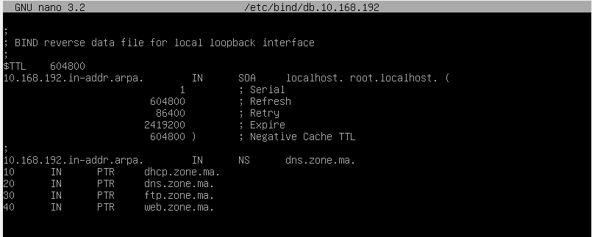

1. On ajoute quelque code dans /etc/bind/named.conf.mes-zones pour pointer sure les autres fichiers de configuration.

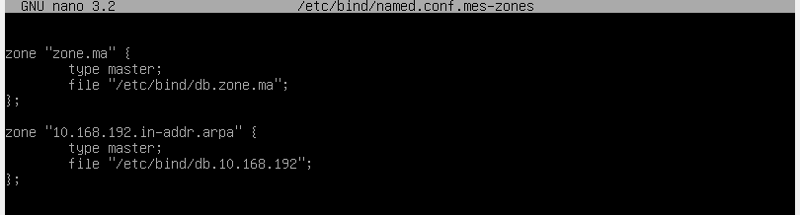

1. Finalement on utilise la commande pour redémarrer les service

systemctl reload bind9.service

III)-Configuration du client :

On va configurer le client selon les étapes suivantes :

1. On ajoute une interface interne au client.
2. On modifie le fichier avec nano /etc/network/interfaces comme ci-dessous

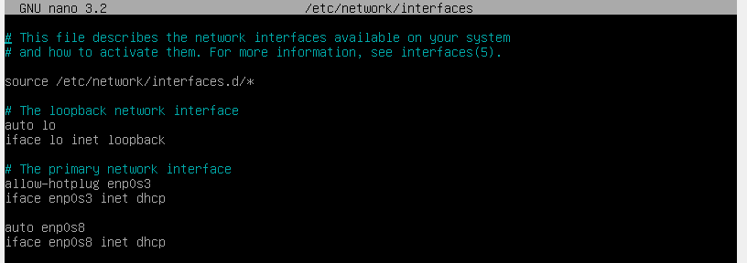

1. On execute la commande systemctl restart networking.service

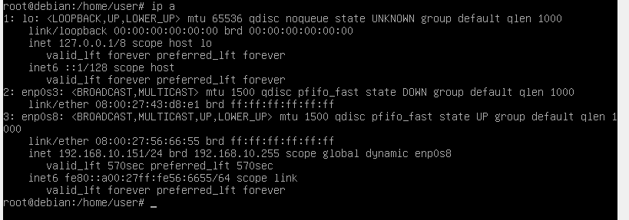

1. On modifie le fichier avec nano /etc/resolv.conf pour ajouter l’adress du serveur dns.

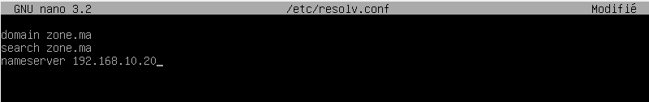

IV)-Configuration du serveur FTP :

Pour configurer le serveur ftp on va utiliser le package vsftpd et suivre les étapes suivantes :

1. On modifie le fichier resolv avec nano /etc/resolv.conf



1. On modifie le fichier network avec nano /etc/network/interfaces pour allouer a l’interface enp0s8 l’adress ip avec dhcp puis on execute systemctl restart networking.service

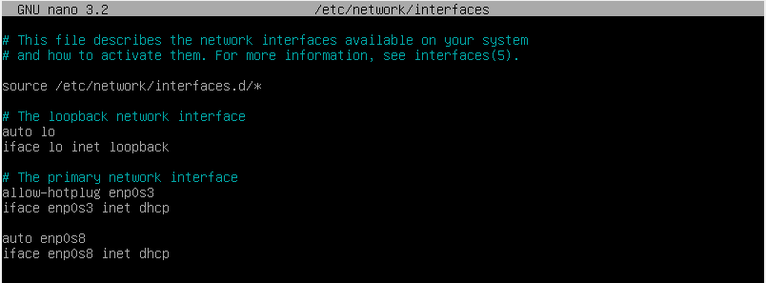

Puis on execute ip a

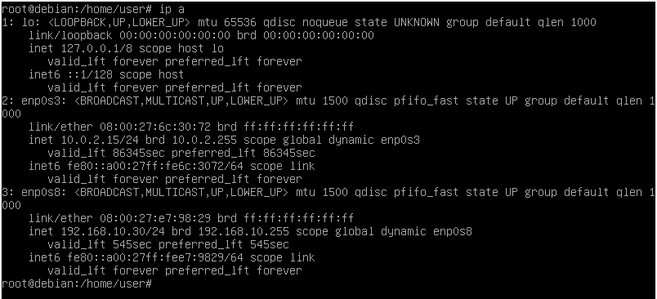

1. On utilise la commande ap-get install vsftpd .
2. On modifie le fichier vsftpd.conf avec nano /etc/vsftpd.conf en changeant le parametre anonymous_enable=YES pour accepter les connection annonyme vers le serveur.

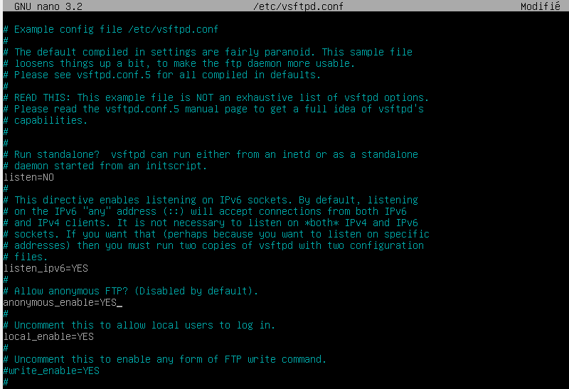

1. On ajoute un fichier qu’on peut partager avec le client avec la commande

touch /srv/ftp/partage

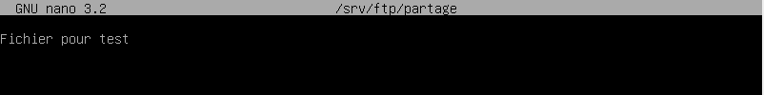

1. Dans la partie client on install lynx pour jouer le rôle d’un navigateur web dans la console et le package ftp avec la commande : apt-get install ftp lynx
2. On execute dans la partie client la commande lynx <ftp://ftp.zone.ma>

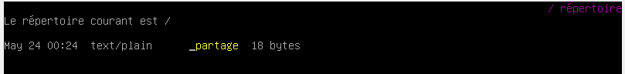

Ajouter une Authentification UNIX dans le FTP :

1. D’abord on ajoute un utilisateur UNIX dans le serveur ftp avec la commande suivante



1. On ajoute un dossier nome info dans le client avec touch /home/client/info et in ajoute des information dans le fichier info.



1. On execute la commande systemctl restart vsftpd.service
2. Dans le client on execute la commande ftp [ftp.zone.ma](ftp://ftp.zone.ma)

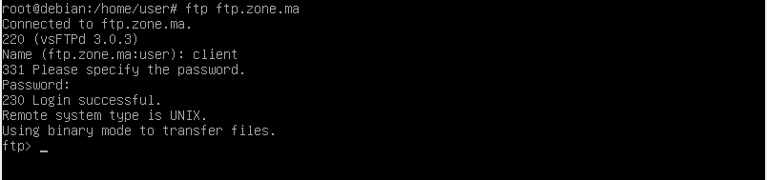

1. On essaie de télécharger le fichier info déjà créer dans le serveur en utilisant la commande get.

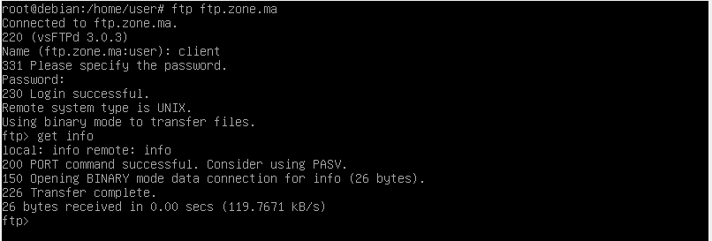

V)- Configuration du serveur WEB :

Pour configurer le webServer j’ai suivie les étapes suivantes :

1. On modifie le fichier resolv avec la commande nano /etc/resolv.conf

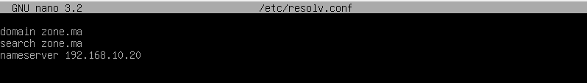

1. On modifie le fichier network avec nano /etc/network/interfaces pour allouer a l’interface enp0s8 l’adress ip avec dhcp puis on execute systemctl restart networking.service.

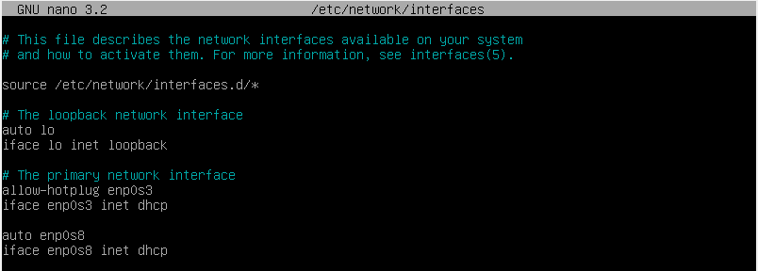

On execute la commande ip a.

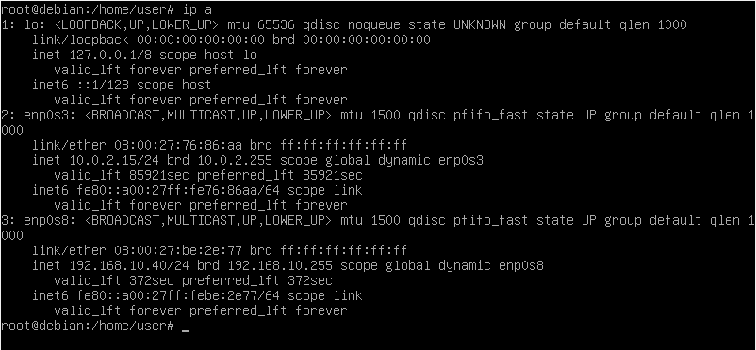

1. On install tou d’abord apach2 avec la commande apt-get install apache2
2. On modifie le fichier security.conf avec la commande

nano /etc/apache2/conf-enabled/security.conf et on ajoute ServerTokens Prod

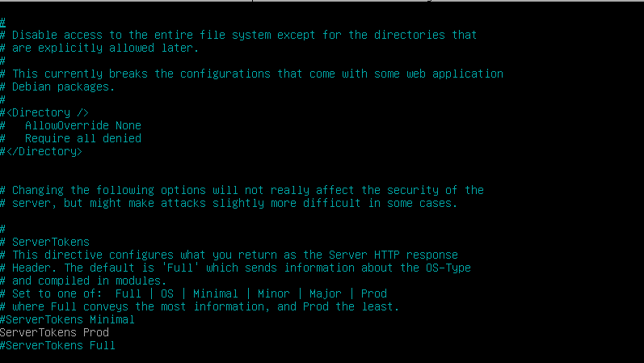

1. On execute la commande nano /etc/apache2/mods-enabled/dir.conf.

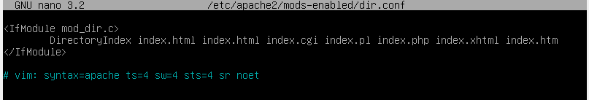

1. On execute la commande nano /etc/apache2/apache2.conf

On ajoute le ServerName à savoir [www.zone.ma](http://www.zone.ma)

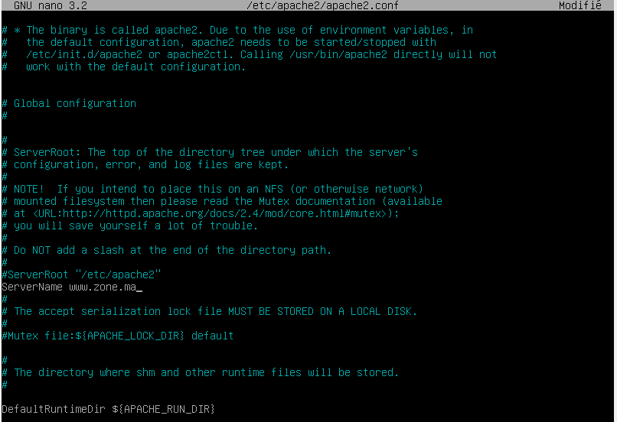

1. On execute la commande nano /etc/apache2/sites-available/000-default.conf

On ajoute le ServerAdmin et le DocumentRoot qui contient notre fichier html

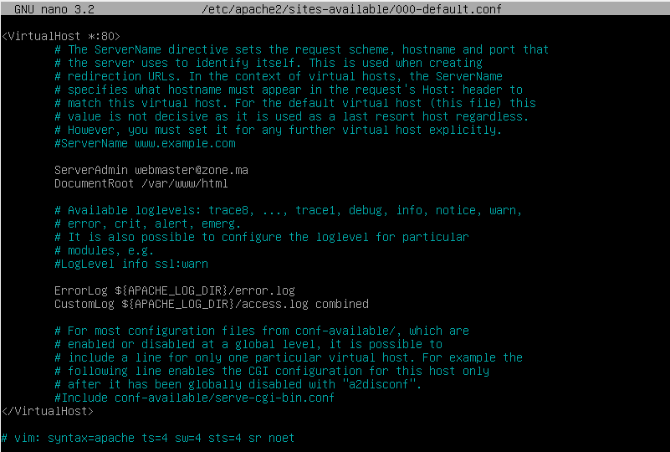

1. On execute la commande rm -rf /var/www/html/index.html.
2. On execute la commande nano /var/www/html/index.html pour créer le fichier index.html ou en insère notre texte.

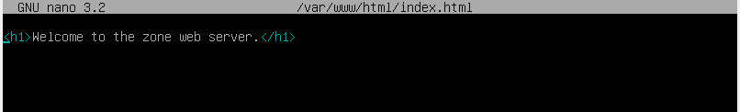

1. On execute la commande systemctl restart apache2 pour redémarer le service apache2.
2. Dans le coté client on utilise lynx [www.zone.ma](http://www.zone.ma) pour accéder au fichier html



1. Dans le coté serveur on ajoute des utilisateur UNIX selon les commande ci dessouss et des dossier public_html pour chaque utilisateur et un index.html pour chacun des dossier.

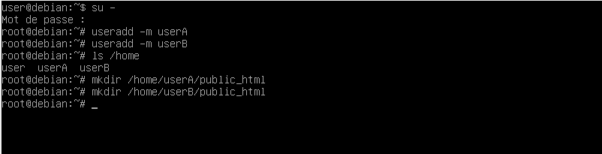



1. On modifie le fichier userA.conf (La même chose a faire pour le userB)

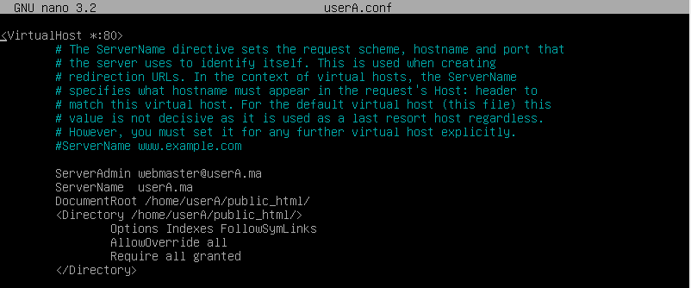

1. On ajoute un fichier index.html dans un dossier public_html avec la commande nano /home/userA/public_html/index.html

on ajoute pour le userA et le user B un texte distinct dans leur propres index.html

1. Dans le coté client on execute lynx [www.userA.ma](http://www.userA.ma) ou lynx [www.userB.ma](http://www.userB.ma)

On a comme résultat pour le userA :



On a comme résultat pour le userB :



VI)-Configuration du serveur MAIL :

On va configurer le serveur de messagerie en utilisant le packet POSTFIX et Dovecot et Thunderbird j’ai suivi les étapes suivantes :

1. D’abord on va modifié le serveur DHCP avec la commande nano /etc/dhcp/dhcpd.conf

Puis systemctl restart isc-dhcp-server.service.

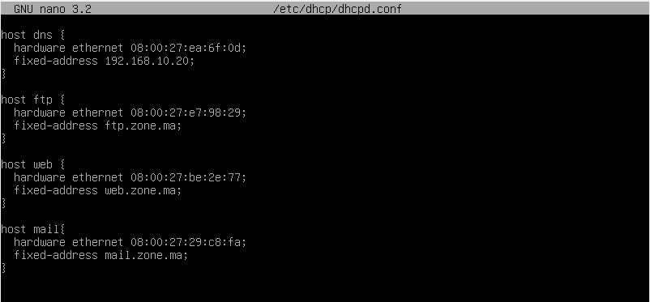

1. On modifie le server DNS en utilisant la commande suivante en insère la traduction de mail.zone.ma avec 192.168.10.50



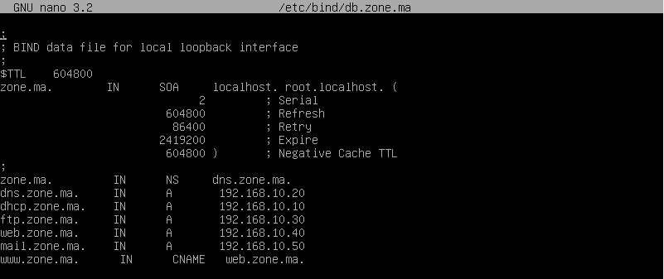

1. On fait la même étape mais pour l’inverse en utilisant la commande suivante :

Puis on utlise systemctl reload bind9.service



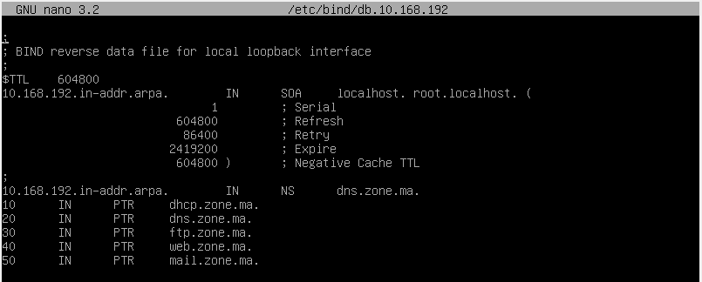

1. Maintenant on modifie le fichier network de la machine du server de messagerie pour utiliser le dhcp en utilisant la commande nano /etc/network/interfaces.

Puis on utlise systemctl restart networking.service

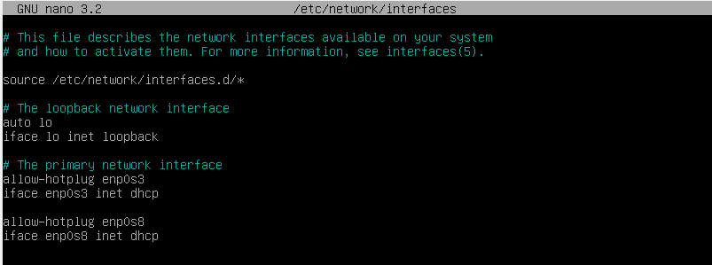

1. On execute ip a :

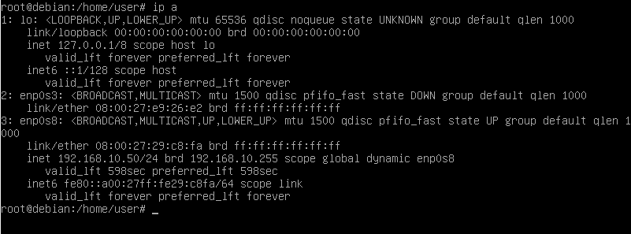

1. On execute la commande apt-get install postfix -y pour télécharger le packet nécessaire.
2. Avant de configurer le serveur et télecharger les package on doit insérer les certifications avec les commande suivantes dans les images ci-dessous :

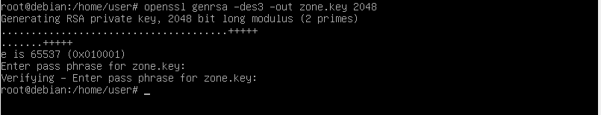

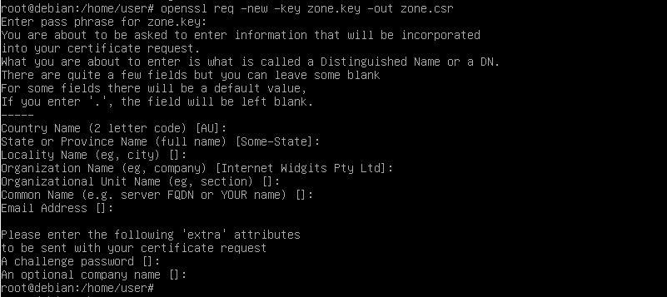

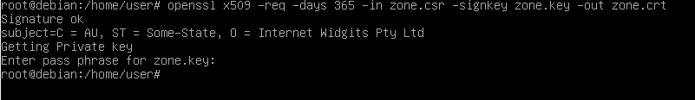

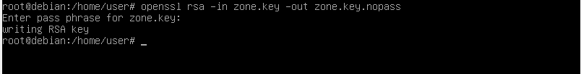



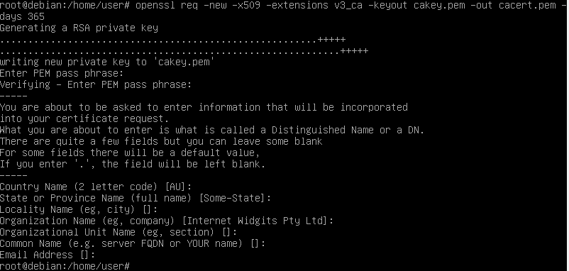

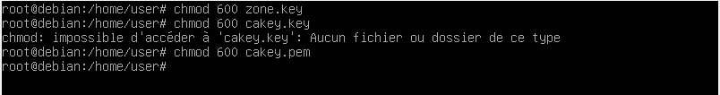



1. Après qu’on a entrer les commandes pour gerer la certification ssl on tape la commande apt-get install postfix pour installer postfix dans la machine
2. On édite le fichier main.cf avec la commande nano /etc/postfix/main.cf et on modifie le fichier selon le capture ci dessouss :

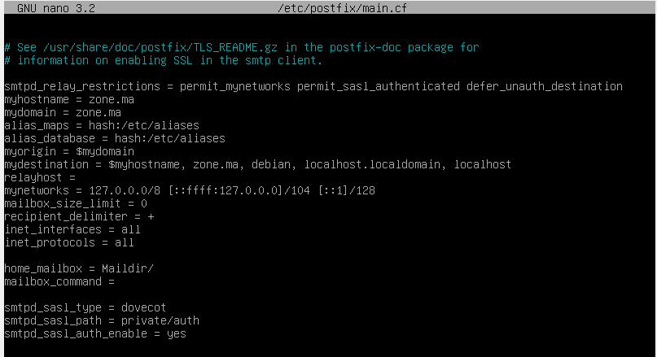

1. On ajoute d’autre configuration dans le fichier main.cf selon le capture ci dessouss :

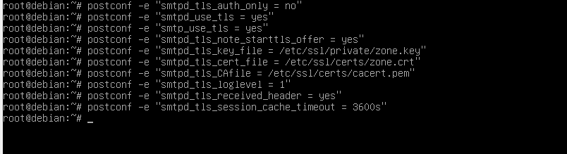

1. On execute la commande service postfix restart pour redémarer le service postfix et voire ci on fait une erreur pendant la configuration.

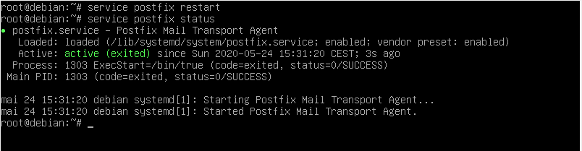

1. On install dans cet étap le package dovecot qui est le serveur IMAP et POP3 pour la sécurité .



1. On se place dans le fichier conf.d avec la commande cd /etc/dovecot/conf.d pour faire la configuration sure plusieurs fichiers.

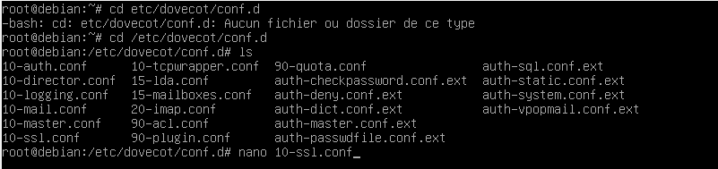

1. On modifie le fichier 10-ssl.conf on change ssl a required et on pointe sure les fichier de certification ssl et cert.

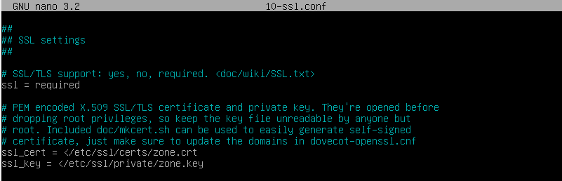

1. On modifie le fichier 10-auth.conf

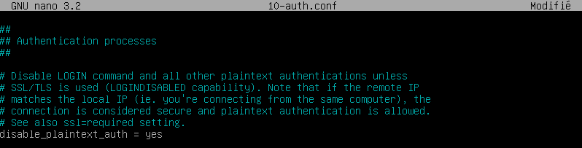

1. On modifie ensuite le fichier 10-master.conf

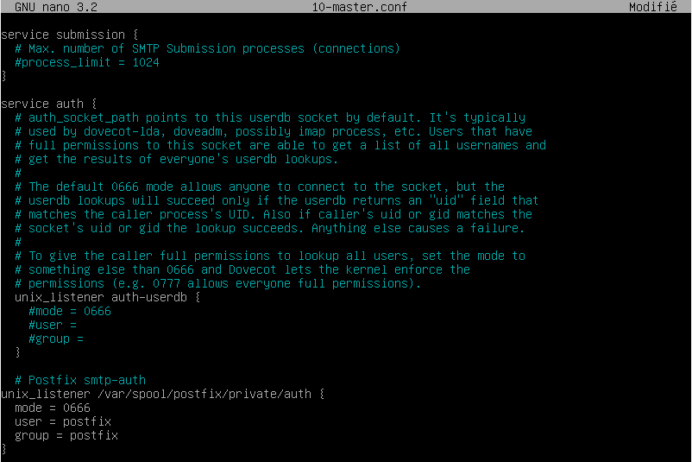

1. On modifie le fichier 10-mail.conf

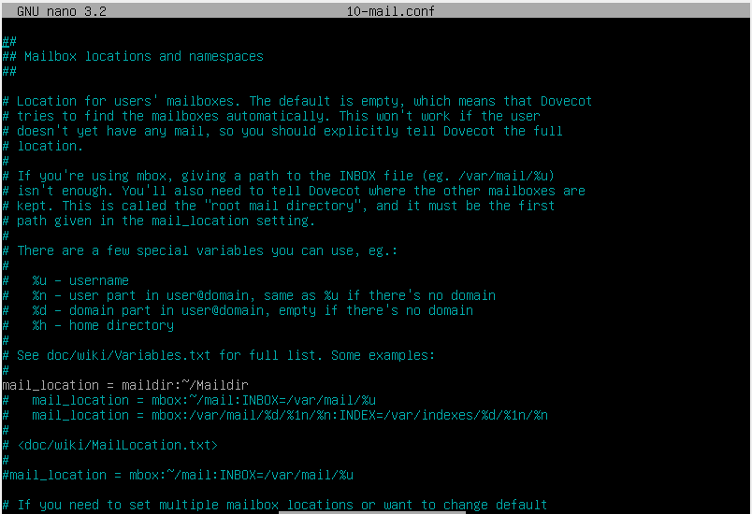

1. On redémare le service dovecot avec la commande service dovecot restart pour voir si on a fait une erreur pendant la configuration et s’il marche bien.

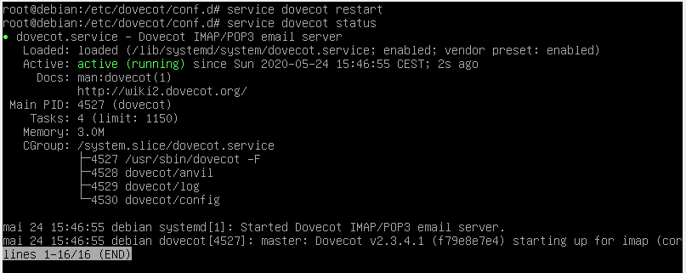

1. On ajoute deux user UNIX à savoir user1 et user2 avec la commande adduser.

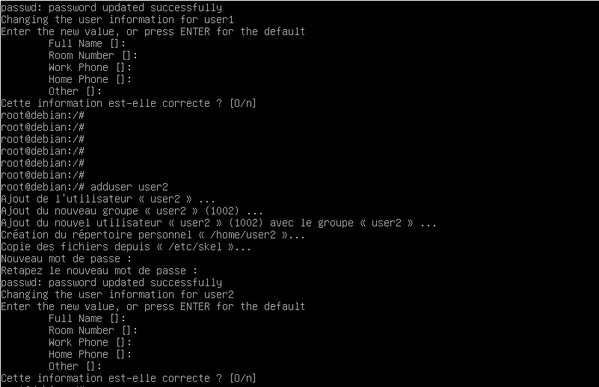

1. Pour le coté client j’ai utilisé une system debian graphic pour utiliser **ThunderBird** pour la réception des messages et envoie entre les utilisateurs qu’on a créér dans le serveur mail.
2. D’abord on va créer le premier utilisateur user1 dans ThunderBird

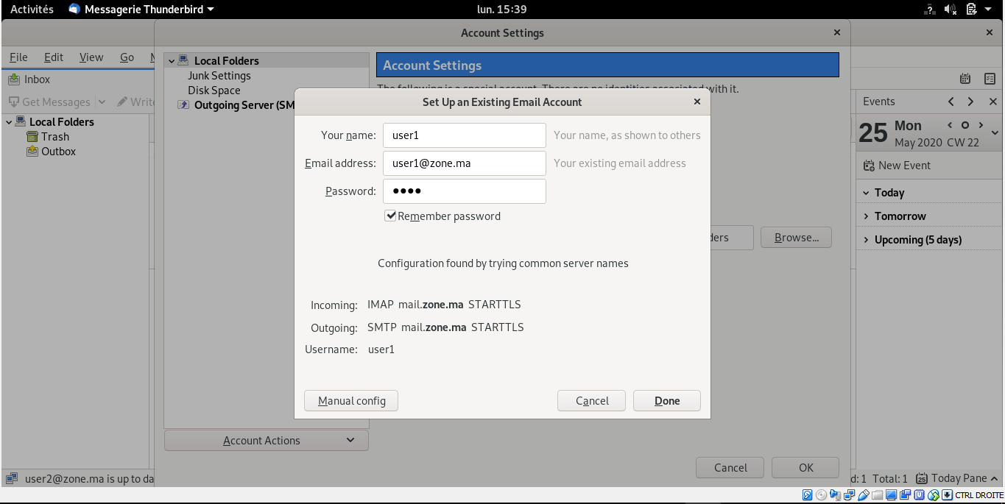

1. On va créer ensuite le user2 dans ThunderBird

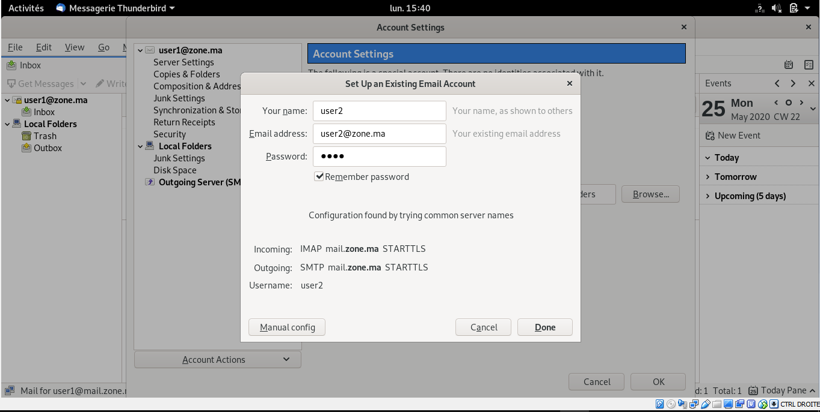

1. Ensuite on envoie un message de user1 vers user2

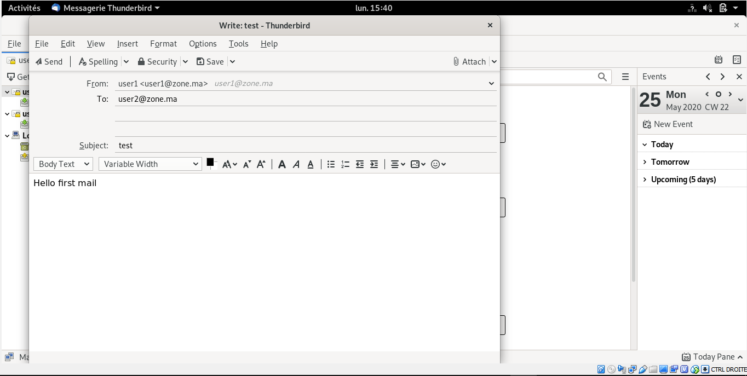

1. Et on voie que le message est arrivé avec succès au user2.

